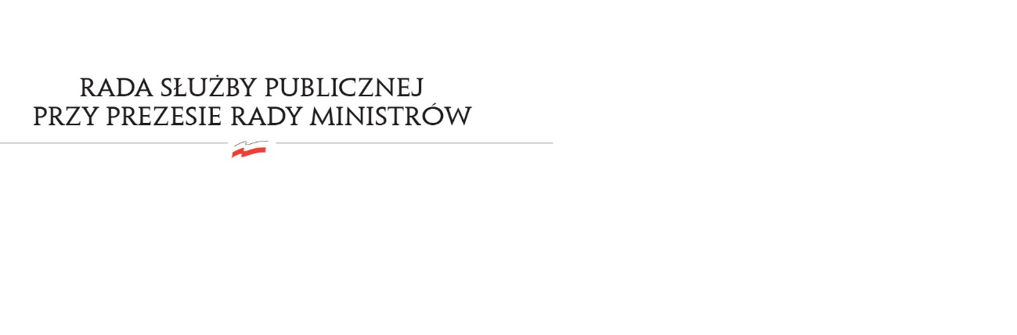
RSP. RSP.3613.3.2018.MB

Uchwała nr 30

Rady Służby Publicznej
z dnia 7 marca 2018 roku

w sprawie: wynagrodzeń pracowników Krajowej Szkoły Administracji Publicznej im. Prezydenta Rzeczypospolitej Polskiej Lecha Kaczyńskiego

Rada Służby Publicznej zwraca uwagę na niski poziom wynagrodzeń pracowników Krajowej Szkoły Administracji Publicznej im. Prezydenta Rzeczypospolitej Polskiej Lecha Kaczyńskiego
i wnioskuje do Prezesa Rady Ministrów o zmianę Rozporządzenia Prezesa Rady Ministrów
z dnia 27 grudnia 1999 r. w sprawie zasad wynagradzania i przyznawania innych świadczeń oraz wymaganych kwalifikacji pracowników Krajowej Szkoły Administracji Publicznej
i dostosowanie zapisów rozporządzenia do znacznie zwiększonych, w stosunku do roku 1999, zadań Szkoły i aktualnych realiów rynku pracy.

